Oldie spielt Oldies
zum 2-ten

Wie singt Udo Lindenberg so schön in dem song „Durch die schweren Zeiten“?............“Es ist nie zu spät, um noch mal durchzustarten!“...........
Ich bin dieses Jahr schon ab und zu musikalisch „durchgestartet“, unter anderem mit ehemaligen Schülern und der „wiederbelebten“ Band X-CHANGE, die ich mal während meiner beruflicher Tätigkeit gegründet hatte.
Und solange ich kann, werde ich mich immer wieder „aufraffen“.
Nun bin ich 76 und habe immer noch Spaß am Singen und Spielen.
Den Spaß möchte ich – wie letztes Jahr - mit Euch/Ihnen teilen.
Wäre schön, wenn ich nicht alleine wäre.
UND MITSINGEN IST AUSDRÜCKLICH GEWÜNSCHT!
Alles ist LIVE und UNPLUGGED(wenn man von einem klitzekleinen Verstärker absieht…so, wie auf dem Bild, nur mit lachendem Gesicht!).
Kosten: NIX! Spende nach dem Auftritt und nach Gefallen nach Belieben für die Jungen und Alten der Gemeinde zu gleichen Teilen!
Und je nach Konstitution möchte ich ca. 1,5 Stunden alte Songs singen und spielen.
Alte heißt: Dylan, Knopfler, Clapton, Beatles, Stones, Cash, Cohen, Joplin, Diamond und auch Höhner und Bläck Föös usw.

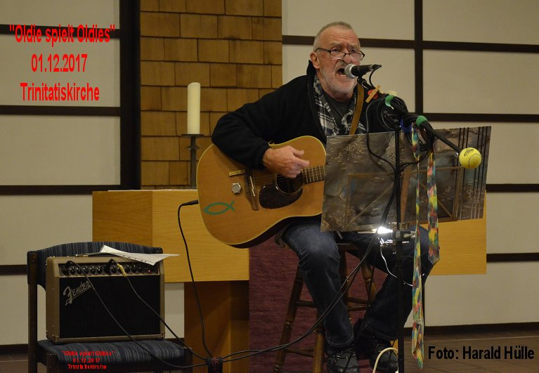

WO?
Trinitatiskirche in Rosellerheide
WANN?
07.Dezember 2018 um 19.30 Uhr

Ach ja, wat zu drinke jitt et och. Dä Jürgen mät dat!(Vielleicht?!)

